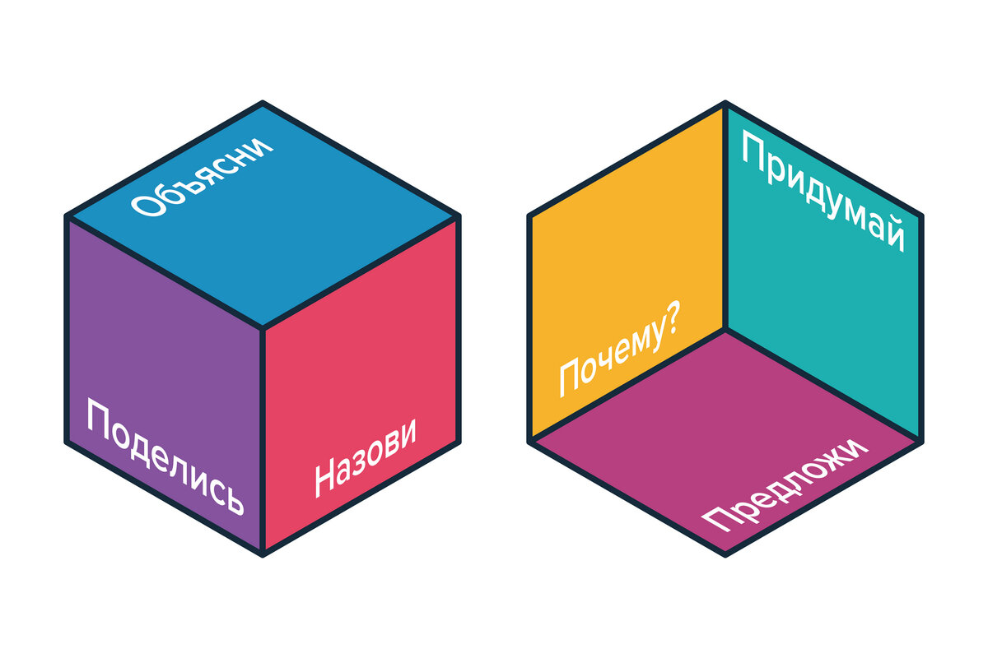 |  |  |  | МЕТОДИЧЕСКАЯ  ШПАРГАЛКА

Технология
Развития критического мышления

Прием
Кубик Блума

Описание приема
Использование «Кубика Блума» в процессе обучения имеет массу преимуществ. Вот некоторые из них:
- Обучающиеся воспроизводят знания.
- Побуждает искать причинно-следственные связи.
- «Кубик Блума» предлагает посмотреть на предмет или объект с другой стороны, выяснить все его аспекты.
- Есть возможность проявить свою фантазию, придумать свой путь развития событий.
- Вы развиваете стратегическое мышление.
- Применяя прием «Кубик Блума», вы не только активизируете мыслительный процесс. Работа затрагивает эмоциональную сторону.

Этап урока
Стадия вызова

Условия применения
Эту методику обучения используют и на ранних этапах изучения материала, и на обобщающих занятиях. Работа проводится в группе. Ученики могут сами формулироваться вопросы, а потом искать на них ответы. Это помогает им не только выучить тему. Таким способом они учатся работать в команде, идти к единой цели, помогать друг другу.

УУД
Взаимодействовать в различных организационных формах диалога и полилога: планировать совместные действия, обсуждать процесс и результаты деятельности, интервью, дискуссии и полемики

Ориентировочная основа действий, чтобы сформировать УУД
Варианты применения: 1. Вопросы формулирует сам учитель. Это более легкий способ, используемый на начальной стадии — когда необходимо показать учащимся примеры, способы работы с кубиком. 2. Вопросы формулируют сами учащиеся. Это вариант требует определенной подготовки от детей, так как придумать вопросы репродуктивного характера легко, а вот вопросы-задания требуют определенного навыка.
Инструкция:
1. Понадобиться обычный бумажный куб, на гранях которого написано:
- Назови.
- Почему.
- Объясни.
- Предложи.
- Придумай.
- Поделись.
2. Формулируется тема урока. То есть тема должна обозначить круг вопросов, на которые придется отвечать.
3. Учитель бросает кубик. Выпавшая грань укажет: какого типа вопрос следует задать. Удобнее ориентироваться по слову на грани кубика — с него и должен начинаться вопрос.
Классификация вопросов
- Назови. Предполагает воспроизведение знаний. Это самые простые вопросы. Ученику предлагается просто назвать предмет, явление, термин и т.д.
- Почему. Это блок вопросов позволяет сформулировать причинно-следственные связи, то есть описать процессы, которые происходят с указанным предметом, явлением.
- Объясни. Это вопросы уточняющие. Они помогают увидеть проблему в разных аспектах и сфокусировать внимание на всех сторонах заданной проблемы.
- Предложи. Ученик должен предложить свою задачу, которая позволяет применить то или иное правило. Либо предложить свое видение проблемы, свои идеи. То есть, ученик должен объяснить, как использовать то или иное знание на практике, для решения конкретных ситуаций.
- Придумай — это вопросы творческие, которые содержат в себе элемент предположения, вымысла.
- Поделись — вопросы этого блока предназначены для активации мыслительной деятельности учащихся, учат их анализировать, выделять факты и следствия, оценивать значимость полученных сведений, акцентировать внимание на их оценке.
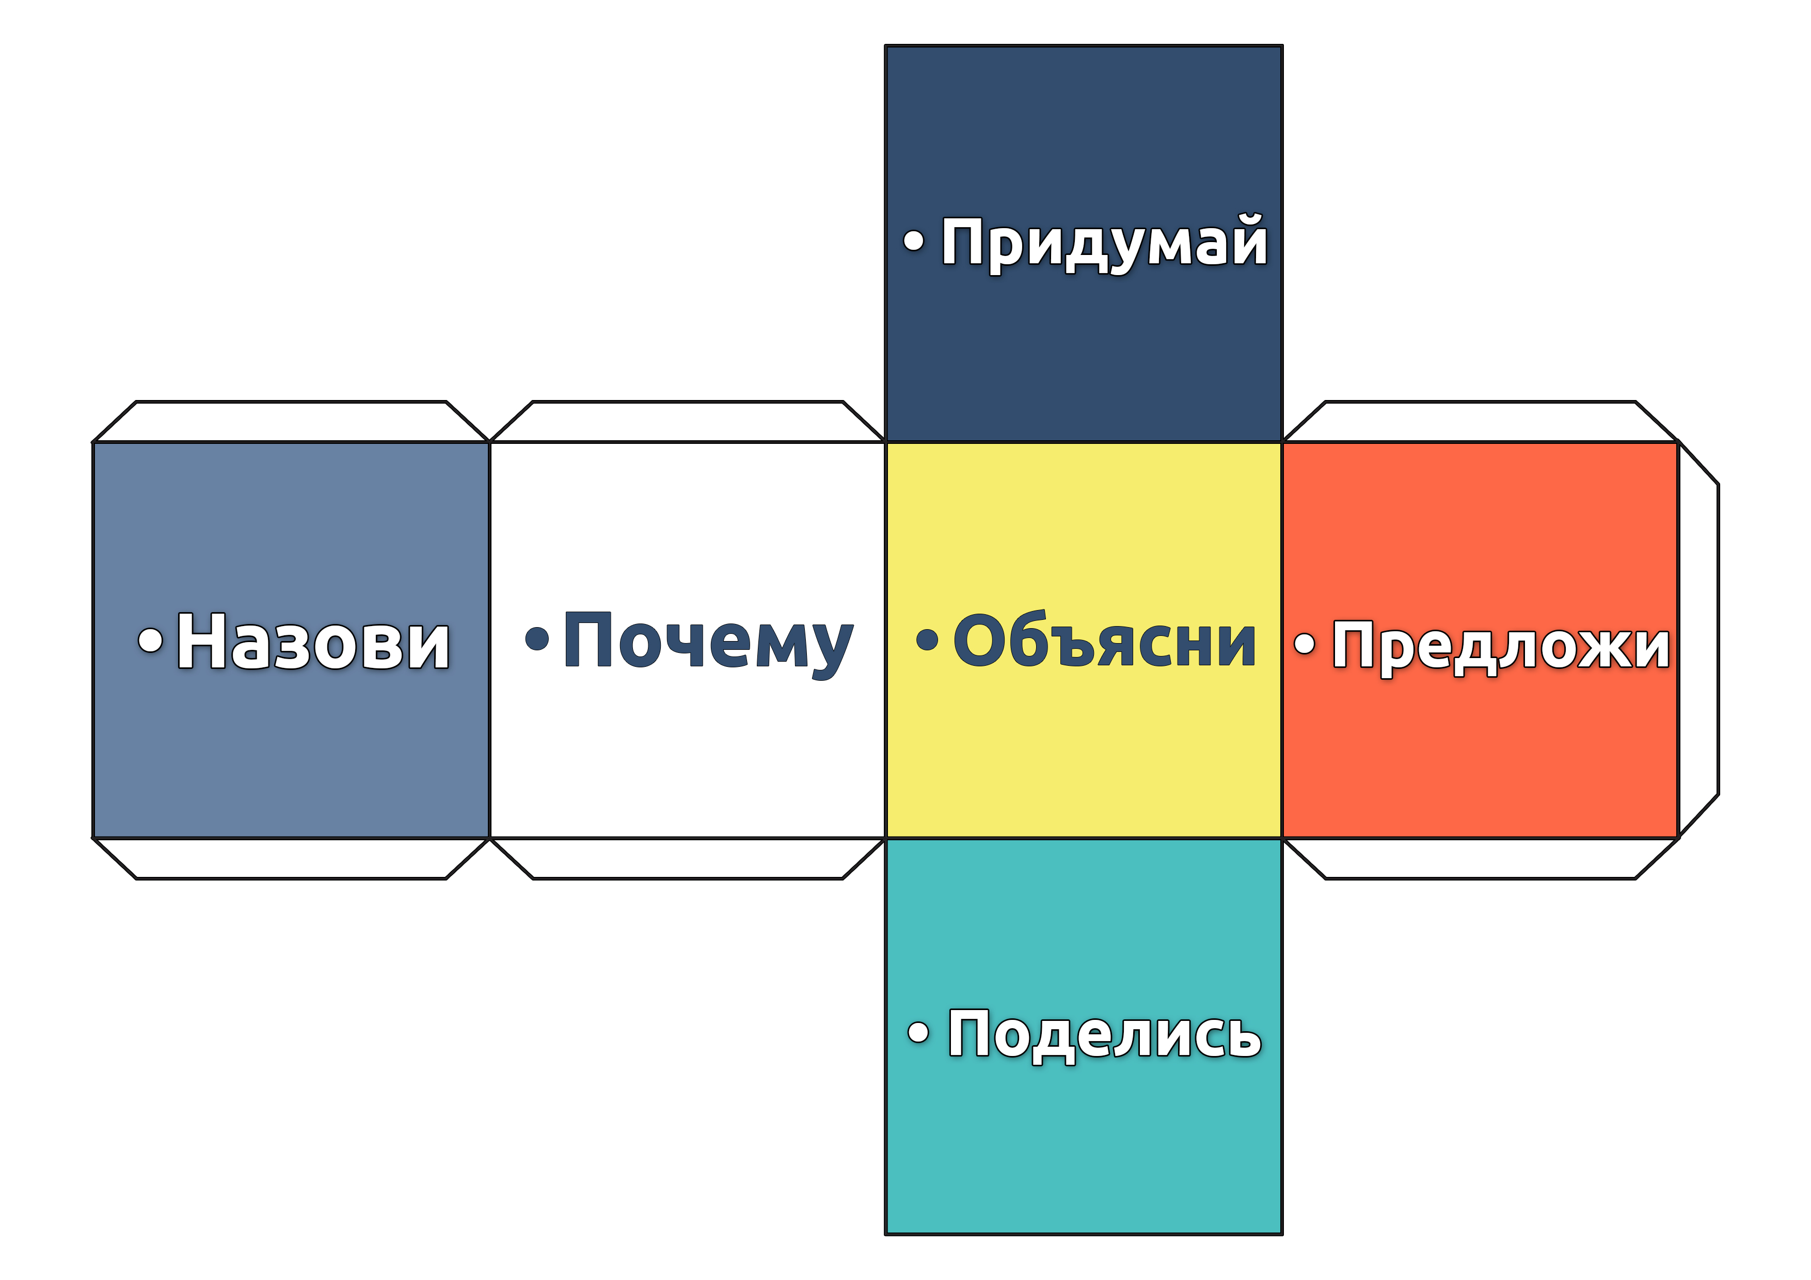

МБОУ «Лицей №1»
Г. Усолье-Сибирское
 |  | +79500986407
 |  | maklonova@mail.ru
 |  | https://lyceum1.gosuslugi.ru/glavnoe/tsentr-tvorcheskoy-pedagogiki/

